ابحث عن اسم الصورة بين الكلمات المبعثرة , واكتبه تحتها

اسم الطالب : ..................................................... الصف ( / )

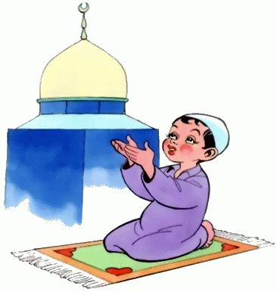  يَـدْعُــو |   تَـخِـيـطُ |   نَــامَ
  قَــفَــزَ | حُــوتُ يَـقْـرَأُ  تَـطْـبُـخُ أَكَــلَ  قَـفَـزَ تَـخِـيـطُ تَـضْـحَـكُ  نَــامَ يَـدْعُـو | 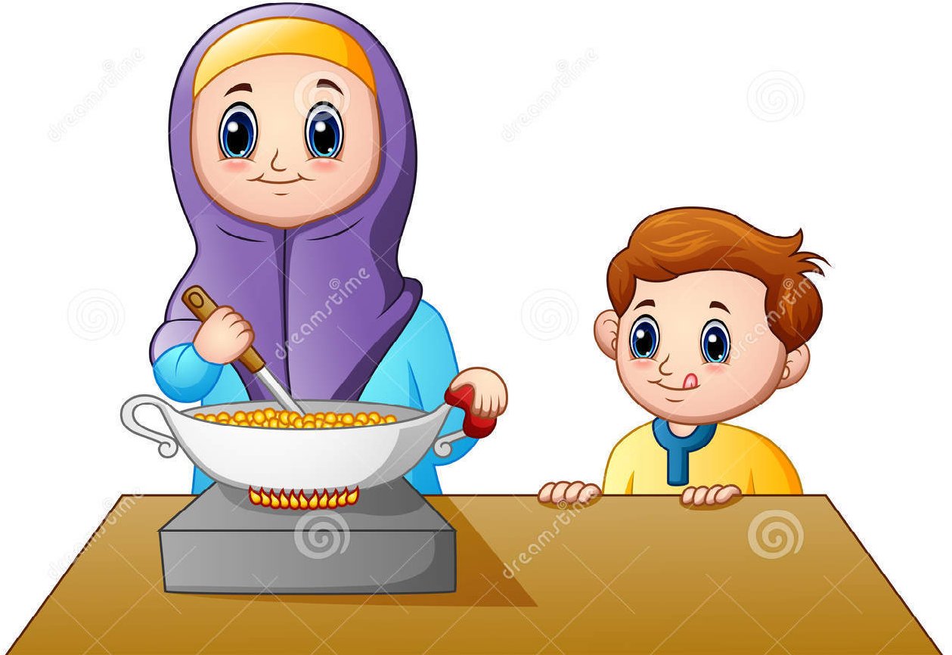  تَـطْـبُـخُ
  أَكَــلَ |   تَـضْـحَـكُ |   يَــقْــرَأُ

أحمد حسن الغامدي

